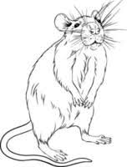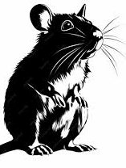

LE PETIT RAT BLANC LE GRAND RAT NOIR LE TROU
le petit rat blanc le grand rat noir le trou
le petit rat blanc le grand rat noir le trou

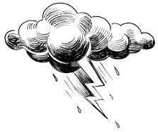
L’ORAGE ÊTRE INONDÉ À CÔTÉ DE
l’orage être inondé à côté de
l’orage être inondé à côté de
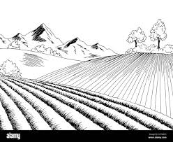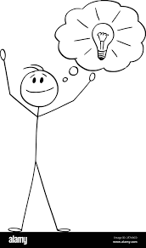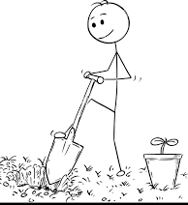
LES CHAMPS AVOIR UNE IDÉE CREUSER
les champs avoir une idée creuser
les champs avoir une idée creuser

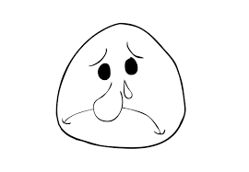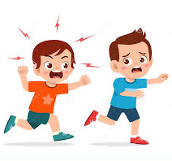
AIMER ÊTRE TRISTE SE FÂCHER
aimer être triste se fâcher
aimer être triste se fâcher

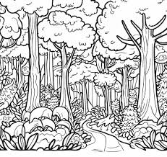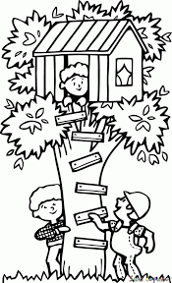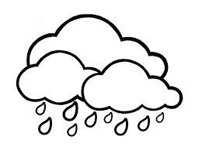
LA FORÊT UNE CABANE LA PLUIE
la forêt une cabane la pluie
la forêt une cabane la pluie

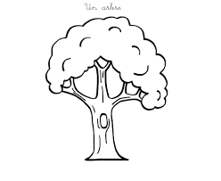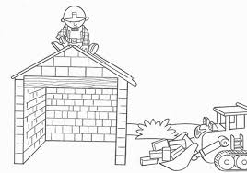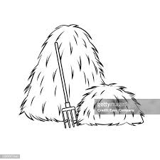
UN ARBRE SE CONSTRUIRE LA PAILLE
un arbre se construire la paille
un arbre se construire la paille

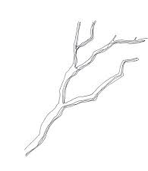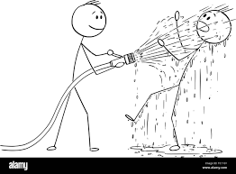
UNE BRANCHE ÊTRE MOUILLÉ SE PROTÉGER
une branche être mouillé se protéger
une branche être mouillé se protéger

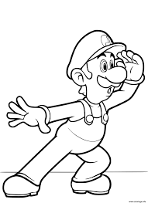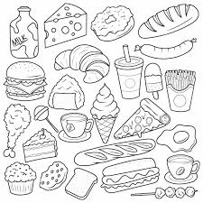
SURVEILLER LA NOURRITURE DÉTRUIRE
surveiller la nourriture détruire
surveiller la nourriture détruire

